ТРОИЦКИЕ ТРАДИЦИИ НА БРЯНЩИНЕ

Святая наша Троица, Пресвятая Богородица, Позволь нам гуляти, Венки завивати!

Празднование Троицы, часто прихо­дящееся по народному календарю на рубеж весны и лета, исстари выступа­ло своеобразной духовной кульминаци­ей весенне-летнего периода жизни земледельца-христианина. Троицкие тра­диции соединили в себе православные и аграрные языческие мотивы, обычаи по­миновения усопших и дружественного приветствия здравствующих, воспева­ние родной природы и распустившейся зелени, символически связывающейся в народном сознании с молодостью чело­века и матери-земли, со стремлением укрепить их плодородную силу. Всё это гармонично образует нравственный и светлый настрой этих дней в культуре наших предков.

Жители российской глубинки береж­но хранят воспоминания о важных и не­отъемлемых моментах празднования Свя­той Троицы-Пятидесятницы, удивляют своим знанием мельчайших подробно­стей и с любовью рассказывают о них. Вот и народные песенницы из сёл и дере­вень Брянской области, с которыми нам довелось познакомиться во время фольклорных экспедиций, раскрыли не­мало секретов исполнения заветных ка­лендарных традиций, особенно чтимых у «палехов» - коренных жителей брянско­го полесья.

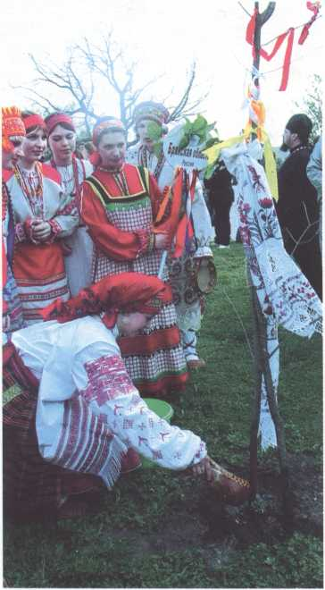

«Завивание берёзки»,

«кумление», «похороны ку­кушки», «проводы русалки»,

«вождение коня» и многие другие священные действа символически регламенти­ровали взаимоотношения человека и окружающего мира, укрепляли духовное единство земляков-одно- сельчан. Удивительно, что в близлежащих деревнях и сёлах могли вовсе не знать об обрядах соседей и проигрывать в одно и то же время свои варианты общеритуальных традиций, зафиксировавшие как локальные осо­бенности каждой местности, так и само­бытный диапазон творческих умений её обитателей.

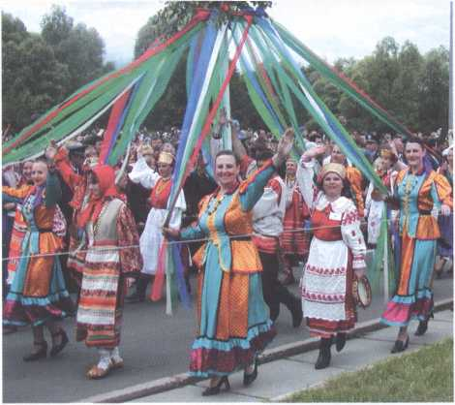

Большое количество традиционных обычаев и действий троицына дня и по­следующей недели сполна отразилось в народной музыкальной культуре, фольк­лорных песенных текстах, игровых и тан­цевальных традициях. Из всего обшир­ного репертуара брянских певиц нам хо­телось бы предложить вниманию чита­телей несколько песен, приуроченных именно к этим дням народного календа­ря. Со слов народных исполнительниц удалось установить важные бытовые де­тали «песенной игры» и её обрядовую функцию.

Лирические песни **«Ой, как в лесе»** (пример №1) и **«Ты не радуйся, ты не дуб, не клён»** (пример №2) пелись по пути в ближнюю рощу, при «подходе к лесу», как уточнили сами исполнитель­ницы, когда молодые девушки и парни шли завивать венки.

Венок, сплетенный из берёзовых ве­ток, душистых трав и цветов, - краси­вейший растительный символ Троицы. Венками украшали себя и свои жилища, обменивались при обычае кумления (посестринства) и целования через венок, их несли на могилы и долго хранили по­сле окончания праздников.

Венок также был важным предметом гадания у водоёмов в эти дни (о чем упо­минается в песне **«Посеяли девки лён»**, пример №3), исстари носившие в народном календаре и другое название - Зелёные святки. Бросив венок в воду, пытались узнать свою судьбу. Венок, прибившийся к берегу, был знаком то­го, что девушка ещё не скоро покинет отчий дом и выйдет замуж. Потонувший венок означал несчастье, разлуку с любимым и даже смерть. Плывущий венок указывал на счастливую долю гадающей.

Интересно, что завиванием венков назывался также обычай переплетения ветвей берёз в виде венков по числу членов семьи. При этом белой красави­це, героине троицких гуляний, пригова­ривались такие слова:

«Берёза моя, берёзонька,

берёзушка белая,

Тебя девки завивать пришли!

Ты завейся, берёза,

ты завейся, кудрява.

Да завью я веночек,

да на круглый годочек.

Будь, мой веночек,

зелен всю недельку!»

Как рассказали народные исполни­тельницы, завивая венками молодые де­ревья, каждый - своё, девки и бабы, а иногда и молодые ребята выбирали затем два дерева разной толщины, на­пример берёзу и осину. Общими усилия­ми наклонив деревья друг к другу, пере­плетали ветвями и, взявшись руками за связанные верхушки, трясли их и пели. Запевалой была та девушка или женщи­на, что держалась за самые макушки. Затем садились на поляне и ели прине­сенное с собой угощение, в котором обязательными были яичница или ом­лет, а также куличи. После пели разные песни, плясали под гармонь, продолжа­ли гулянье и возле хаты. Через неделю снова с песнями ходили в лес посмот­реть свои венки и развязать деревья.

Круг обрядов с берёзой завершался потоплением ритуального наряженного дерева или его веток в реке, чтобы влага сохранилась в земле до будущего уро­жая. А чтобы придать земле больше си­лы, берёзовое деревце относили на ржаное поле.

В календарном фольклоре весенне­летнего периода ещё с глубокой древно­сти ведущее место принадлежало хоро­водам и хороводным песням. Среди них встречаются как степенные, плавные хо­роводы, с подчёркнутой размеренно­стью движений исполнителей **(«За вечером-вечерочком»**, пример №4), так и плясовые хороводы, отличающиеся подвижным темпом и остротой танце­вального ритма **(«А у нас при травке»**, пример №5 и **«Коростель мой луго­вой»,** пример №6). Эти песни пелись в Духов день, понедельник троицкой не­дели, во время вечерних гуляний за око­лицей села, на лугу или возле речки по­сле завивания венков.

На территории Брянщины было весь­ма распространено исполнение хорово­дов-танков, сопровождаемых хоровод­ными песнями величального содержа­ния **(«В саду виноградье»,** пример №7). Танцующие при этом держат друг друга за руки, согнутые в локтях и под­нятые выше уровня плеч.

Игровым хороводам **(«Пошёл козёл по воду»,** пример №8) всегда была при­суща импровизированная театрализа­ция - изображение героев и ситуаций, о которых рассказывается в песне. Причем основная масса участников такого хоровода движется по кругу или же просто приплясывает, стоя на месте, в то время как в центре один либо два исполнителя лицедействуют с по­мощью нехитрых движений, а иногда и комично принарядясь, вслед за изменяющимся песенным текстом.

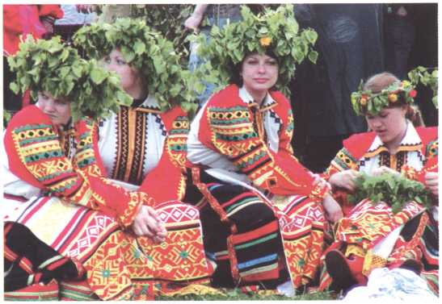

Шуточный игровой характер носит и песня **«Поставил дед рели»** (пример №9), связанная с традицией качаться на каче­лях в весенне-летние праздничные дни.

Тексты троицких песен приводятся здесь в том объёме, в каком помнили их народные песенницы. Мы сохранили диа­лектные особенности произношения некоторых слов, влияю­щие на особенное звучание каждой песни. Наши собеседницы подсказали нам ещё один секрет исполнения своих заветных песенок: «Песни-то надо с конца до конца сыграть... Тогда только они выходят!».

Песни записаны в 1999-2001 гг. в Дубровском, Жуковском, Брянском и Севском районах Брянской области от Е.А. Бори­совой (1931г.р.), 3.П.Прокопенко (1927г.р.), О.А.Седых (1924г.р.), А.Ф.Кравцовой (1924г.р.), A.Л. Трыковой(1931г.р.), Е.М.Васечкиной (1930г.р.), М.М.Кунцура (1929г.р.), Е.Г.Абра­мовой (1929г.р.), М.Н.Афанасьевой (1929г.р.), Т.И.Ивановой (1927г.р.), Н.И.Терешиной (1927г.р.), К.И.Терешиной (1924г. р.).

ОЙ, КАК В ЛЕСЕ ДВЕ БЕРЁЗКИ ВМЕСТЕ

Пример № 1

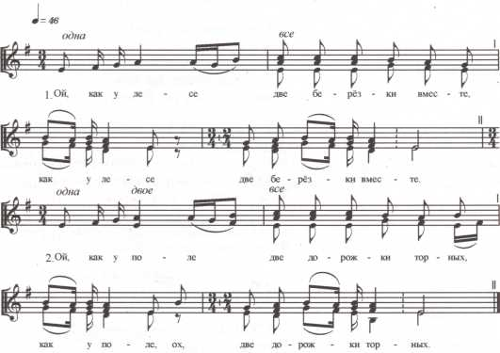

1. Ой, как у лесе две берёзки вместе,

Как у лесе две берёзки вместе.

1. Ой, как у поле две дорожки торных,

Как у поле, ох, две дорожки торных.

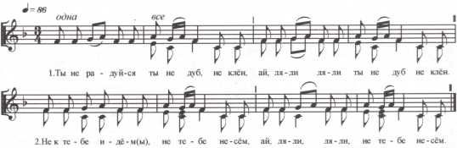

1. Ой, ходил казак к девчоночке поздно ,  
   Ходил казак к молоденькой поздно.
2. Ой, не ходи-ка, казаченька, поздно,

Не ходи-ка, казаченька, поздно.

1. Ой, не клади-ка дороженьку торну,

Не клади-ка дороженьку торну.

1. Ой, не клади-ка, казаку, да(й) славы,

Не клади-ка, казаку, да(й) славы.

1. Ой, этой славы вовек не боюся,

Этой славы вовек не боюся.

1. Ой, с кем люблюся, сяду, обоймуся,

С кем люблюся, сяду, обоймуся.

1. Ой, с кем я знаюсь, пойду повенчаюсь,

С кем я знаюсь, пойду повенчаюсь.

1. Ой, первенчавшись, пойду до шинкарки,  
   Первенчавшись, пойду до шинкарки.
2. Ой, шинкарочка шириночку шила, Шинкарочка шириночку шила.
3. Ой, молодая свою дочь учила,  
   Молодая свою дочь учила.
4. Ой, научёвши1, по рученькам била, Ой, научёвши, по рученькам била.
5. Ой, где ж ты, Дуня, веночек сгубила, Где ж ты, Дуня, веночек сгубила.
6. Ой, на Дунае бельё полоскала,

На Дунае бельё полоскала.

1. Ой, там я, мати, венок потеряла,

Там я, мати, венок потеряла.

1. Ой, надо, Дуня, рыбаков наняти,  
   Надо, Дуня, рыбаков наняти.
2. Ой, надо Дунин веночек достати, Надо Дунин веночек достати.

1«Научёвши» - научивши.

ТЫ НЕ РАДУЙСЯ, ТЫ НЕ ДУБ, НЕ КЛЁН

Пример № 2

1. Ты не радуйся, ты не дуб, не клён,

Ай ля-ли, ля-ли, ты не дуб, не клён.

1. Не к тебе идём(ы), не тебе несём,

Ай ля-ли, ля-ли, не тебе несём.

1. Аты радуйся, белая берёзонька,

Ай ля-ли, ля-ли, белая берёзонька.

1. Мы к тебе идём(ы), мы тебе несём,

Ай ля-ли, ля-ли, мы тебе несём.

1. Мы тебе несём(ы) ленты красные,

Ай ля-ли, ля-ли, ленты красные.

1. Ленты красные, да атласные,

Ай ля-ли, ля-ли, да атласные.

ПОСЕЯЛИ ДЕВКИ ЛЁН

*Пример №3*

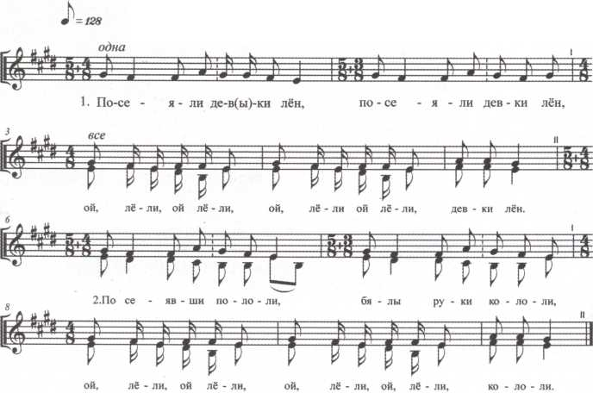

1. Посеяли девки лён, посеяли девки лён,

Ой лё-ли, ой лё-ли, ой лё-ли, ой лё-ли, девки лён.

2. Посеявши пололи, бялы руки кололи,

Ой лё-ли, ой лё-ли, ой лё-ли, ой лё-ли, кололи.

3. Увадился у лянок молоденький паренёк,

Ой лё-ли, ой лё-ли, ой лё-ли, ой лё-ли, паренёк.

4. Со льна цветы сор(ы)вал, вяночком совивал

Ой лё-ли, ой лё-ли, ой лё-ли, ой лё-ли, совивал.

5. В быстру речку спокидал, в быстру речку спокидал, Ой лё-ли, ой лё-ли, ой лё-ли, ой лё-ли, спокидал.

6. Быстро речка не тякёт, с воды бережку волна бьёть, Ой лё-ли, ой лё-ли, ой лё-ли, ой лё-ли, волна бьёть.

7. И до жёлтого до песка, до белого каменя,

Ой лё-ли, ой лё-ли, ой лё-ли, ой лё-ли, каменя.

ЗА ВЕЧЕРОМ-ВЕЧЕРОЧКОМ

*Пример №4*

1. За вечером-вечерочком

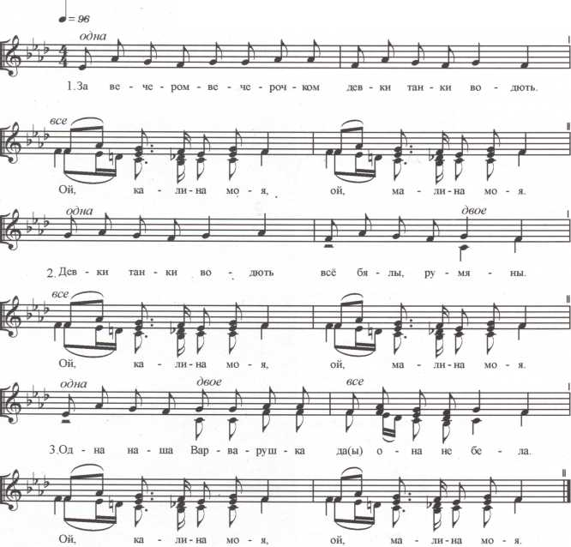

Девки танки водють.

Ой, калина моя*,

Ой, малина моя.

2. Девки танки водють  
Всё бялы1, румяны.

3. Одна наша Варварушка  
Да(й) она не бела.

4. Ах, она не бела,

Лицо не румяно.

5. А к ней Иван ходить,

Ён2 таз воды носить.

6. Ён таз воды носить,

Брус мыла подносить.

1. Умыйся3, умыйся, Варварушка,  
   Может побелеешь.

8. Можеть побелеешь,

Ко мне помилеешь.

9. Где Варварушка ходила,

Там и травушка родила.

10. Как пошёл Иван косить,

Ён косёмши4 голосить.

11. На болоте туманком5,

Ванька с коника упал.

12. Упал, упал, да ляжить,

Никто к няму не бяжить.

13. Выходила Варварушка

Вся чернявая яго.

14. Вся чернявая яго

Становилась для него6.

15. Становилась близенько,

Наклонилась низенько.

16. Вставай, Ваня, не лежи,

Седлай коня, да(й) бежи.

17. Ой, какой же дурак был,

Что засватал, да забыл.

18. Ой, какой же дурак стал,

Что засватал, да не взял.

*Слова рефрена повторяются

в каждой последующей строфе.

1 «Бялы» - белы.

2«Ён» - он.

3«Умыйся» - умойся.

4«Косёмши» - косивши.

5«Туманком» - туманно.

6«Дпя него» - возле него.

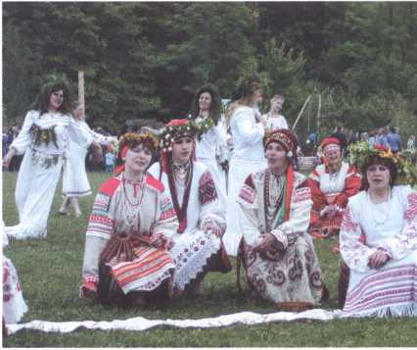

А У НАС ПРИ ТРАВКЕ

*Пример №5*

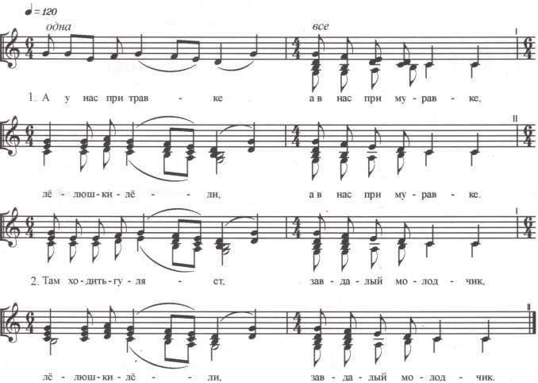

1. 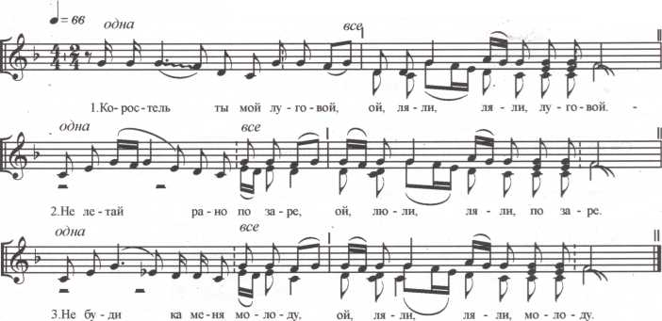1. А у нас при травке,

А в нас при муравке.*

Лёлюшки-лёли,**

А в нас при муравке.

1. Там ходить-гуляеть  
   Завдалый1 молодчик.
2. Кличеть-выкликаеть  
   Красную девицу.
3. Ой, девка ты, девка,  
   Выйди за ворота.
4. Выйди за ворота

С молодцем бороться.

1. Как девица молодца  
   А(й)на2 заборола.
2. Пуховую шляпу  
   С головушки сбила.
3. Зелёный кафтанчик  
   А(й)на разорвала.
4. Сафьяны сапожки  
   А(й)на разувала.
5. Выходила мати  
   За сына браниться.
6. Ой, девка ты, девка,  
   Как тебе не стыдно.
7. Как ты мойво3 сына,  
   Сына пристыдила,
8. При (в) мире, народу,  
   При всём карагоду4.
9. Ой, мати ты, мати,  
   Выйди за ворота.
10. Как девица молодца,  
    Ой, да зажалела.
11. Пуховую шляпу  
    А(й)на одевала.
12. Зелёный кафтанчик  
    А(й)на зашивала.
13. Сафьяны сапожки  
    А(й)на обувала.
14. А у нас при травке,  
    А в нас при муравке.

* В следующих куплетах каждая четвертая строка повторяет вторую.

**В следующих куплетах каждая третья строка повторяется (рефрен «Лёлюшки-лёли»).

1 «Завдалый» - удалый.

2«А(й)на» - она.

3«Мойво» - моего.

4«Карагоду» - хороводе.

КОРОСТЕЛЬ ТЫ МОЙ ЛУГОВОЙ

Пример №6

1. Коростель ты мой луговой,  
   Ой ля-ли, ля-ли, луговой.
2. Не летай рано по заре,

Ой ля-ли, ля-ли, по заре.

1. Не буди-ка меня молоду,

Ой ля-ли, ля-ли, молоду.

1. А в меня молодой мачеха,  
   Ой ля-ли, ля-ли, мачеха.
2. А сама встанет поздненько,  
   Ой ля-ли, ля-ли, поздненько.
3. А меня взбудит раненько,  
   Ой ля-ли, ля-ли, раненько.
4. Заставляет меня работать,  
   Ой ля-ли, ля-ли, работать.
5. Всё тяжёлую работу,

Ой ля-ли, ля-ли, работу.

1. Всё тяжёлую толкачём,

Ой ля-ли, ля-ли, толкачём.

*В САДУ ВИНОГРАДЬЕ*

*Пример №7*

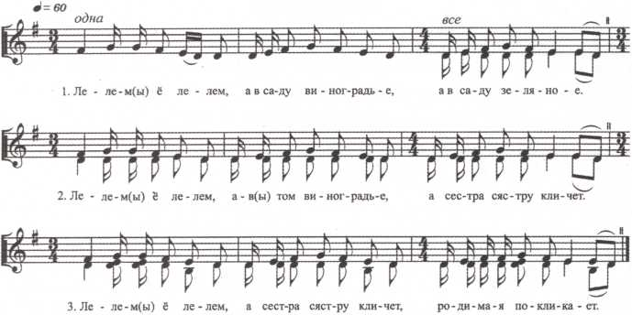

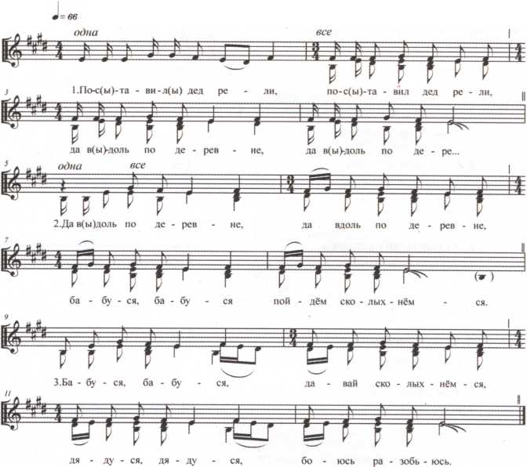

1. Лелем(ы) ё лелем, а в саду виноградье,  
   а в саду зеляное.
2. Лелем(ы) ё лелем, а в(ы) том виноградье,  
   а сестра сястру кличет.
3. Лелем(ы) ё лелем, а сестра сястру кличет,  
   родимая покликает.
4. Лелем(ы) ё лелем, а вставать сястра рано,

а вставать ранёшенькя.

1. Лелем(ы) ё лелем, отдадим тебя замуж

за старого мужа.

1. Лелем(ы) ё лелем, а в старого мужа,

да сердечко раздольно.

1. Лелем(ы) ё лелем, а дитя-то парочно,  
   а река-то молочна.

*ПОШЕЛ КОЗЁЛ ПО ВОДУ*

*Пример №8*

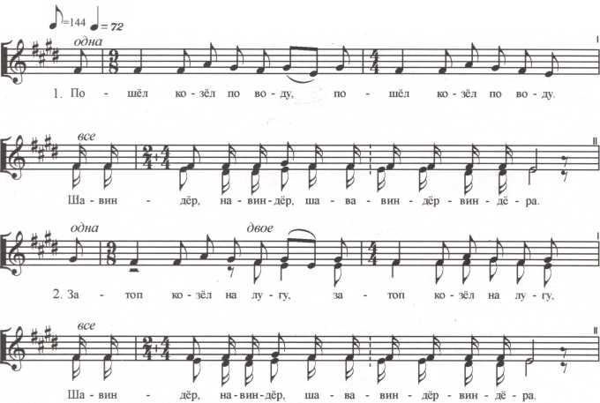

1. Пошел козёл по воду*,  
   Пошел козёл по воду.  
   Шавиндёр, навиндёр,  
   Шава-виндервиндера.**
2. Затоп козёл на лугу.
3. Пошла коза рятовать1.
4. А(я)на2 его ругать.
5. Не брал ба3 ты семь вёдер.
6. А взял бы ты два ведра.

*Первая строка повторяется два раза. **  
Слова рефрена повторяются в каждой последующей строфе.

1 «Рятовать» - спасать.

2«А(я)на» - она.

3«Ба» - бы

ПОСТАВИЛ ДЕД РЕЛИ

Пример №9

1. Пос(ы)тавил(ы) дед рели1, пос(ы)тавил дед рели, Да в(ы)доль по деревне, да в(ы)доль по дере...
2. Да в(ы)доль по деревне, да в(ы)доль по деревне, Бабуся, бабуся, пойдём сколыхнёмся2.
3. Бабуся, бабуся, давай сколыхнёмся,

Дядуся, дядуся, боюсь разобьюсь.

1«Рели» - качели.

2«Сколыхнёмся» - покачаемся.

**Александр ЕРЕМИЧЕВ,**

**преподаватель**

**Брянского областного колледжа**

**искусств и культуры**